Przyroda – kl. IV wych. Joanna Babilec- Gingler

Temat: Przyroda ożywiona i nieożywiona – powtórzenie
Po zapoznaniu się z tym tematem będziecie mogli:
- rozpoznać w terenie naturalne i przekształcone składniki krajobrazu;
- rozpoznać i opisać składniki przyrody nieożywionej.
- rozpoznać w terenie składniki przyrody ożywionej i je nazwać;
- wyjaśnić zależności między składnikami przyrody.

Do przeczytania:
Po wyjściu z domu możemy obserwować roztaczający się wokół krajobraz.
Składniki krajobrazu są ze sobą powiązane i oddziałują na siebie.
Dużą rolę w kształtowaniu krajobrazu odgrywa człowiek.
Składniki krajobrazu dzielą się na składniki naturalne, które powstały bez wpływu człowieka, i składniki przekształcone, czyli takie, które zostały wytworzone przez człowieka.
Do składników naturalnych należą składniki przyrody ożywionej i nieożywionej.
W każdym środowisku żyją różne rodzaje organizmów, czyli ożywionych składników przyrody. Zamieszkują one pola, lasy, jeziora i mogą w pewnym stopniu zmieniać nieożywione składniki przyrody.

Przepisać do zeszytu:
1. Składniki środowiska przyrodniczego

Składniki przyrody nieożywionej | Składniki przyrody ożywionej
1. Ukształtowanie powierzchni terenu – równiny, pagórki, góry, doliny.  2. Wody – rzeki, jeziora, morza.  3. Pogoda.  4. Podłoże – gleby oraz skały takie jak  piasek czy kamienie. | 1. Rośliny tworzące na przykład park, las,  łąkę.  2. Zwierzęta zamieszkujące dany teren.  3. Inne organizmy występujące na tym  terenie, np. grzyby, bakterie.

2. Składniki przyrody ożywionej to organizmy. Mają one wiele cech wspólnych – rosną, odżywiają się, rozmnażają, oddychają, poruszają się, reagują na czynniki środowiska. Wykonują więc czynności życiowe, których nie wykazują składniki przyrody nieożywionej.

Zadanie domowe:
1. Czy kamień, rzeka, wiatr, samochód to ożywione składniki środowiska? Uzasadnij odpowiedź.
2. Wyjrzyj przez okno, rozpoznaj wszystkie widoczne obiekty i wypisz je w zeszycie. Pogrupuj składniki krajobrazu na naturalne i wytworzone przez człowieka.
Następnie składniki naturalne podziel na przyrodę ożywioną i nieożywioną.

Temat: Las jako środowisko życia organizmów

Po zapoznaniu się z tym tematem będziecie mogli:
- rozróżnić warstwy lasu;
- wykazać, że rośliny leśne mają wpływ na nasłonecznienie, temperaturę i wilgotność powietrza oraz na prędkość wiatru;
- wyjaśnić, dlaczego latem w lesie jest chłodniej niż na polu.

Do przeczytania:
Warunki panujące w lesie różnią się od tych, które występują na sąsiednim terenie. Gęsto rosnące rośliny dają cień, który obniża temperaturę i chroni glebę przed wysychaniem. Zatrzymują też wiatr.

Las to zbiór roślinności z zdecydowanym udziałem rosnących w sposób zwarty drzew wraz z zamieszkującymi go zwierzętami. Zaliczamy go do środowisk naturalnych. Składa się pięter:

- Korony drzew otrzymują najwięcej światła. Tworzą parasol ocieniający niższe rośliny. Wysokość drzew w lesie i kształt ich koron zależy od ilości światła. Drzewo, które rośnie szybko, wytworzy wysoki, prosty pień z niewielką koroną na szczycie. Przetrwają tylko jego górne gałęzie. Dolne gałęzie będą obumierać z braku światła. Drzewa to rośliny światłolubne.

- Podszyt składa się z krzewów i młodych drzew. Mogą one rosnąć w półcieniu.

- Runo leśne to najniższa warstwa lasu. Składa się z krzewinek, paproci i innych roślin zielnych, grzybów, mchów, porostów. Do runa leśnego dociera bardzo mało światła. Rosną w nim rośliny cieniolubne. Do roślin cieniolubnych runa należą na przykład: bluszcz, kopytnik i barwinek. Wiosną w lesie liściastym, nim rozwiną się liście, do podłoża dociera dużo światła. Kwitną wtedy rośliny światłolubne: przebiśniegi, przylaszczki, zawilce. Korzystając ze światła, szybko się rozwijają, zakwitają i wytwarzają owoce.

- Ściółkę tworzą opadłe liście, gałązki, owoce, a także odchody zwierząt. Żyje w niej dużo organizmów glebowych. Żywią się one szczątkami roślin i zwierząt. Rozkładają je i zamieniają w próchnicę. Gleba zawierająca dużo próchnicy jest żyzna, czyli zawiera dużo substancji potrzebnych roślinom do rozwoju.
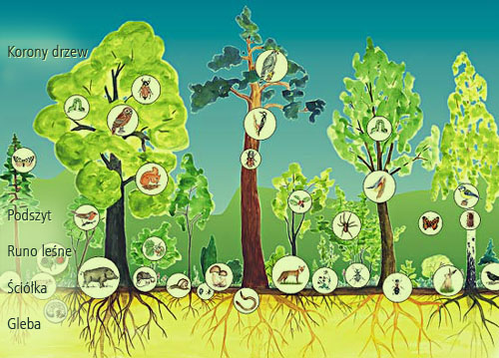

Zadanie domowe:
1. Wykonaj w zeszycie rysunek przedstawiający piętra lasu i podpisz
2. Uzupełnij tabelę i zdania z lukami

